个人账号管理模块

注册功能
点击头部导航栏最右侧注册按钮弹出注册窗口；
通过短信验证码的方式完成注册。

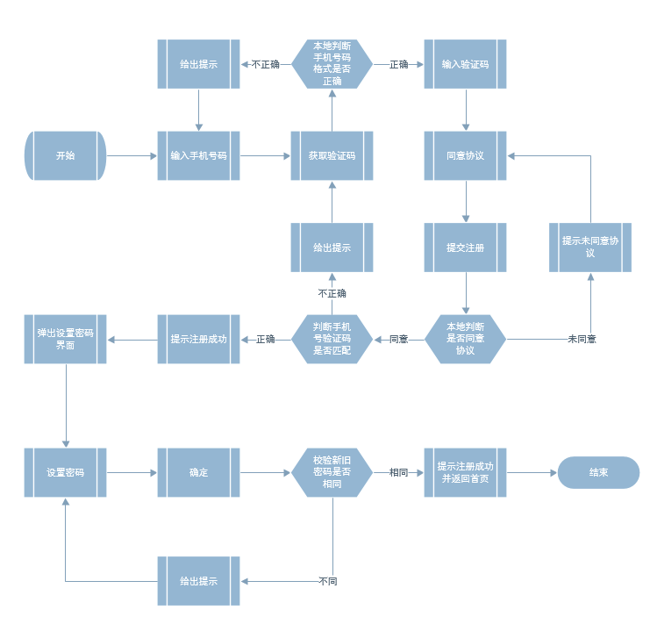
完成注册后设置默认头像；默认用户名为手机号码；
返回首页，更改头部导航栏为登录状态。

接口需求
检验验证码接口：用于验证通过手机验证码方式注册是否成功；
方法类型：POST
传入参数：
phone 手机号码
verification 验证码
返回参数
status： 注册成功/注册失败
user： 用户对象（成功时为设置了默认头像，默认用户名，用户id的用户对象；
失败时为一个空对象）

提交密码接口：用于更新密码
方法类型：POST
传入参数：
password：密码
id：用户id
返回参数：
status：密码修改成功

登录功能

对象说明

user 用户对象
user：{
id： Number 用户唯一id
phone: String 用户手机号
password: String 用户密码
name: String 用户昵称
icon: String 头像所在路径
sex： Number 用户性别
}

首页模块

兴趣推荐功能
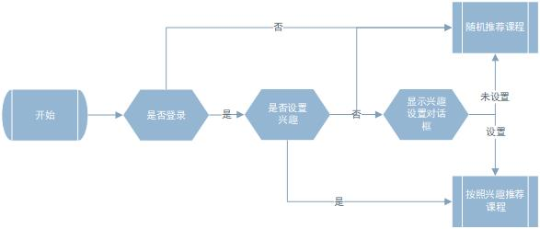
每个用户可以设置多个兴趣。
兴趣的分类就是课程的二级分类，直接用。

接口需求
获取兴趣推荐课程
根据用户兴趣获取5个推荐课程，目前兴趣设置范围为二级分类，因此即是获取二级分类的5个推荐课程。
当参数的兴趣/二级分类数组为空，或者用户未登录时，默认返回前3个二级分类的5个推荐视频。
当兴趣不足3个时，使用其他分类作为补充，保证首页能推荐满3个分类的课程。

方法类型：POST
传入参数：
参数名 | 说明
uid | 用户id
token | 登录成功后返回的token
interest | 存储了兴趣/二级分类id的数组

返回参数：
参数名 | 说明
status | 返回码
message | 描述信息
recommend | 根据兴趣推荐的课程数组，每个元素的结构体包括兴趣id和推荐课程数组。  e.g.  recommend: [  {  interest: 兴趣id(即分类id),  name: 兴趣/分类名字,  courses: [  {  img: 课程缩略图,  title: 课程名,  rating: 课程评分,  learningCount: 有多少人学过  },  ...  ]  },  ...  ]

修改用户兴趣
用于提交用户的兴趣数据，并返回3个兴趣，每个兴趣有5个推荐课程；

方法类型：POST
传入参数：
参数名 | 说明
uid | 用户id
token | 登录成功后返回的token
interest | 数组，元素为分类id

返回参数：
参数名 | 说明
status | 返回码
message | 描述信息
recommend | 根据兴趣推荐的课程。数组，每个元素的结构体包括兴趣id和推荐课程数组。参考【获取兴趣推荐课程】返回结果。

搜索功能
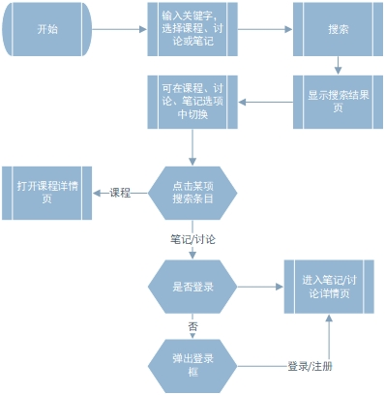
首页支持分别在课程、讨论、笔记中进行关键字的搜索。
因为课程、讨论、笔记搜索的逻辑相同，因此暂定设置为同一接口。
搜索结果的展示可以使用子组件实现，避免在更换查找种类的范围时进行整个页面的刷新。
点击某个搜索结果，则打开详情页。对于笔记和讨论，为了与课程模块统一，设置为进行详情页之前会进行登录状态的检查。只有登录用户才能成功进入详情页。或许能与课程模块的讨论/笔记展示组件共用。

接口需求
搜索课程/笔记/讨论
如果针对课程查找，则在课程标题、课程简介中查找关键字；如果针对笔记查找，则在笔记内容查找关键字；如果针对讨论，则在讨论内容查找关键字。排序方式的优先级为：评分>学习人数。

方法类型：POST
传入参数：
参数名 | 说明
keyword | 搜索关键字
type | 表示在什么类型中查找。0表示课程，1表示笔记，2表示讨论

返回参数：
参数名 | 说明
status | 返回码
message | 描述信息
result | 符合查找条件的数组，元素为课程对象/笔记对象/讨论对象
count | 符合条件的搜索结果总数

对象说明
这里的对象说明只是把接口所需的属性以对象的形式表达出来，不代表后端的对象结构。
course课程对象
course: {
id: 课程id,
img: 课程图片url,
category: 分类id,
intro: 简介,
lector: 讲师(结构体为除去隐私属性的user对象),
totalTime: 课程总时长,
learningCount: 学习人数,
rating: 课程评分,
diticulty: 难度
}
discuss讨论对象
注释表示暂时在当前接口不需要。
discuss: {
id: 讨论id,
time: 发布时间,
publisher: 发布者(结构体为除去隐私属性的user对象),
detail: 讨论内容,
heat: 热度(类似于有多少人浏览了讨论详情页),
replyNum: 回复数,
likes: 点赞人数,
// sid: 所绑定的课时id,
// sessionTitle: 所绑定的课时标题,
// node: 所绑定的某课时的节点id,
// nodeTitle: 所绑定的节点标题
}
note笔记对象
note: {
id: 笔记id,
time: 发布时间,
publisher: 发布者(结构体为除去隐私属性的user对象),
detail: 笔记内容,
heat: 热度(类似于有多少人浏览了笔记详情页),
replyNum: 评论数,
likes: 点赞人数,
sid: 所绑定的课时id,
sessionTitle: 所绑定的课时标题,
node: 所绑定的某课时的节点id,
nodeTitle: 所绑定的节点标题
}

分类查找功能
分为两级分类，分类的id同级处理，但分类之间有一二级关系。
分类表
分类 | Id
前端开发 | 0
前端框架 | 1
小程序 | 2
语言基础 | 3
编程语言 | 4
C/C++ | 5
JAVA | 6
Python | 7
移动开发 | 8
Android | 9
iOS | 10
混合开发 | 11
前沿 | 12
数据科学 | 13
人工智能 | 14
区块链 | 15
网络与安全 | 16
运维测试 | 17
信息安全 | 18
后端开发 | 19
JAVA | 20
Python | 21
PHP | 22
.NET | 23

分类关系表
一级分类 | 二级分类
前端开发 | 前端框架
前端开发 | 小程序
前端开发 | 语言基础
前端开发 | 其他
编程语言 | C/C++
编程语言 | JAVA
编程语言 | Python
编程语言 | 其他
移动开发 | Android
移动开发 | iOS
移动开发 | 其他
前沿 | 数据科学
前沿 | 人工智能
前沿 | 云计算
前沿 | 其他
运维测试 | 运维
运维测试 | 测试
后端开发 | JAVA
后端开发 | Python
后端开发 | PHP
后端开发 | 其他

接口需求
搜索分类课程
根据得到的分类id，获取该分类下的某一页的pageSize个课程。
采用后端分页的方式。

方法类型：POST
传入参数：
参数名 | 说明
category | 分类id
currentPage | 当前页号
pageSize | 每页展示几个课程

返回参数：
参数名 | 说明
status | 返回码
message | 描述信息
courses | e.g.  courses: [  {  id: 课程id,  img: 课程图片url,  name: 课程名字,  subTitle: 课程副标题,  learningCount: 学习人数,  rating: 评分  },  ...  ]  假设课程编号从1开始，当前页所显示的课程编号范围为：  (currentPage-1)*pageSize+1 ~ currentPage*pageSize
courseNum | 符合条件的课程总数

课程模块
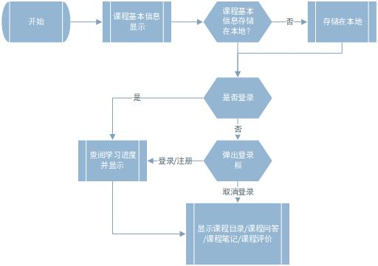
课程基本信息为
course: {
id: 课程id,
img: 课程图片url,
category: 分类id,
intro: 简介,
lector: 讲师(结构体为除去隐私属性的user对象),
totalTime: 课程总时长,
learningCount: 学习人数,
rating: 课程评分,
diticulty: 难度
}
课程基本信息在课程详情页一直展示，课程目录、课程问答、课程笔记、课程评价则作为子组件分别展示，因此这5种信息分别向后台请求。
为了减少请求次数，可以在第一次请求成功后将课程基本信息暂时存储在本地，关闭网页后清除(sessionStorage)。

学习进度记录功能
对于已登录的用户，还需要展示其是否参与该课程的学习，以及显示其最大学习进度。
当用户看完某课时或某节点后，才更新学习进度。

接口需求
获取学习进度
获取当前用户是否学习该门课，以及在当前课程的最大学习进度。用课时id、节点id表示学习进度。如果课时id、节点id为空，则表示用户未学习。

方法类型：POST
传入参数：
参数名 | 说明
uid | 用户
token | 登录成功后返回的token
cid | 课程id

返回参数：
参数名 | 说明
status | 返回码
message | 描述信息
learn | 用户是否参与该门课程的学习
session | 对于当前课程，用户已学到的最大的课时id。
node | 对于当前课程，用户已学到的最大的节点id。

更新学习进度
课程详情页对于学习进度的更新只在于”用户是否学习该课程”(learn)这一项数据，最新课时/节点学习记录的更新在播放页实现。

方法类型：POST
传入参数：
参数名 | 说明
uid | 用户
token | 登录成功后返回的token
cid | 课程id
learn | 用户是否参与该门课程的学习
session | 对于当前课程，用户已学到的最大的课时id。
node | 对于当前课程，用户已学到的最大的节点id。

返回参数：
参数名 | 说明
status | 返回码
message | 描述信息

课程基本信息展示功能

接口需求
获取课程基本信息
课程基本信息在课程详情页一直展示，课程目录、课程问答、课程笔记、课程评价则作为子组件分别展示。

方法类型：POST
传入参数：
参数名 | 说明
cid | 课程id

返回参数：
参数名 | 说明
status | 返回码
message | 描述信息
course | 对应的课程对象。

对象说明
这里的对象说明只是把接口所需的属性以对象的形式表达出来，不代表后端的对象结构。
course课程对象
course: {
id: 课程id,
img: 课程图片url,
category: 分类id,
intro: 简介,
lector: 讲师(结构体为除去隐私属性的user对象),
totalTime: 课程总时长,
learningCount: 学习人数,
rating: 课程评分,
diticulty: 难度
}

课程章节信息展示功能
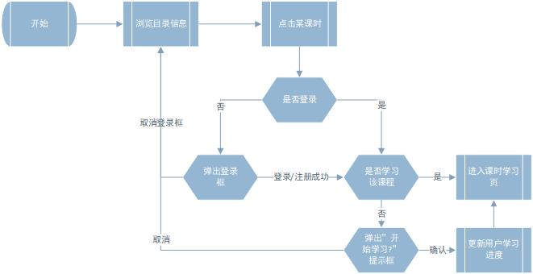

在进入课时学习页前，需要检查当前用户是否已学习该课程。由于在课程详情页打开时就已请求获取用户的学习进度，因此不必重复向后台请求。

接口需求
获取课程目录信息
课程目录作为子组件展示，与课程基本信息分开获取。

方法类型：POST
传入参数：
参数名 | 说明
cid | 课程id

返回参数：
参数名 | 说明
status | 返回码
message | 描述信息
catalog | 对应的课程目录对象。

对象说明
这里的对象说明只是把接口所需的属性以对象的形式表达出来，不代表后端的对象结构。
catalog课程目录对象
课程目录由章节(chapter)组成，章节由课时(session)组成。每个课时可能是视频，也可能是文档。
catalog: {
id: 课程目录id,
chapters: [
{
id: 章节id,
intro: 章节介绍,
sessions: [
{
id: 课时id,
title: 课时标题,
type: 教学内容的类型(视频还是文档),
time: 视频时长
},
...
]
},
...
]
}

课程讨论功能
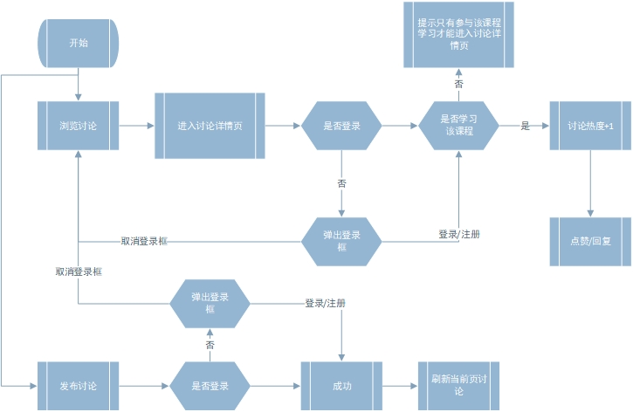
试图进入讨论详情时，需要进行登录状态和学习进度状态的确认。只有登录并且已参与课程学习的用户，才能进入讨论详情页。点赞、回复的操作可以在进入讨论详情页后才设置入口，浏览页的只是摆设。
课程详情页展示的讨论是针对整个课程的，针对单个课时的讨论只在播放页展示。因此详情页的接口不需要相关绑定参数，也无法跳转到视频节点。

接口需求
发布讨论
针对整个课程发布讨论。

方法类型：POST
传入参数：
参数名 | 说明
uid | 用户id
token | 登录成功后返回的token
cid | 课程id
discuss | 讨论对象。

返回参数：
参数名 | 说明
status | 返回码
message | 描述信息

对象说明
这里的对象说明只是把接口所需的属性以对象的形式表达出来，不代表后端的对象结构。
discuss讨论对象
注释表示暂时在当前接口不需要。
discuss: {
id: 讨论id,
time: 发布时间,
publisher: 发布者(结构体为除去隐私属性的user对象),
detail: 讨论内容,
// sid: 所绑定的课时id,
// sessionTitle: 所绑定的课时标题,
// node: 所绑定的某课时的节点id,
// nodeTitle: 所绑定的节点标题
}

获取课程的多个讨论
按照一定的排序规则，获取某一页的pageSize个讨论。

方法类型：POST
传入参数：
参数名 | 说明
cid | 课程id
currentPage | 当前页号
pageSize | 每页显示多少条数据
sortingType | 排序规则。0表示”最新”，1表示”最热”。

返回参数：
参数名 | 说明
status | 返回码
message | 描述信息
discussList | 当前页的讨论组成的数组，元素为讨论对象，数组大小为pageSize。  假设讨论编号从1开始，当前页所显示的讨论编号范围为：  (currentPage-1)*pageSize+1 ~ currentPage*pageSize
discussNum | 问答总数

对象说明
这里的对象说明只是把接口所需的属性以对象的形式表达出来，不代表后端的对象结构。
discuss讨论对象
注释表示暂时在当前接口不需要。
discuss: {
id: 讨论id,
time: 发布时间,
publisher: 发布者(结构体为除去隐私属性的user对象),
detail: 讨论内容,
heat: 热度(类似于有多少人浏览了讨论详情页),
replyNum: 回复数,
likes: 点赞人数,
// sid: 所绑定的课时id,
// sessionTitle: 所绑定的课时标题,
// node: 所绑定的某课时的节点id,
// nodeTitle: 所绑定的节点标题
}

获取讨论详情
根据讨论id获取到具体的讨论详情，包括对应回复，以及当前用户是否对其点过赞。

方法类型：POST
传入参数：
参数名 | 说明
uid | 用户id
token | 登录成功后返回的token
id | 讨论id
currentPage | 当前页号
pageSize | 每页显示多少条回复

返回参数：
参数名 | 说明
status | 返回码
message | 描述信息
discuss | 此接口所需的参数见下面的讨论对象。
like | 当前用户是否对该讨论点过赞

对象说明
这里的对象说明只是把接口所需的属性以对象的形式表达出来，不代表后端的对象结构。
discuss讨论对象
在【获取课程相关讨论】接口的discuss对象基础上，增加回复(replies)参数，存储当前讨论的回复数据。
注释表示暂时在当前接口不需要。
discuss: {
id: 讨论id,
time: 发布时间,
publisher: 发布者(结构体为除去隐私属性的user对象),
detail: 讨论内容,
heat: 热度(类似于有多少人浏览了讨论详情页),
replyNum: 回复数,
likes: 点赞人数,,
// sid: 所绑定的课时id,
// sessionTitle: 所绑定的课时标题,
// node: 所绑定的某课时的节点id,
// nodeTitle: 所绑定的节点标题
replies: [
{
id: 回复id,
replier: 回复者(结构体为除去隐私属性的user对象),
time: 回复时间,
detail: 回复内容,
likes: 点赞人数
},
...
]
}

点赞或取消点赞
点赞或取消点赞某个讨论或者某个回复。

方法类型：POST
传入参数：
参数名 | 说明
uid | 用户id
token | 登录成功后返回的token
type | 0表示讨论，1表示讨论的回复
id | 讨论id
rid | 回复id
like | 0表示点赞，1表示取消点赞

返回参数：
参数名 | 说明
status | 返回码
message | 描述信息

回复讨论
回复某个讨论。

方法类型：POST
传入参数：
参数名 | 说明
uid | 用户id
token | 登录成功后返回的token
id | 问答id
detail | 回复的详细内容
time | 时间戳/时间

返回参数：
参数名 | 说明
status | 返回码
message | 描述信息

课程笔记功能
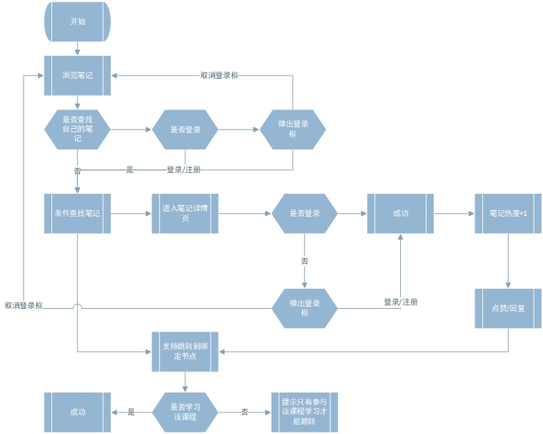
与讨论不同，进入笔记详情页只需要对登录状态进行检查。但如果要跳转到绑定的视频节点，则需要检查学习进度。
对笔记点赞和评论功能在进入笔记详情页后才能开启。

接口需求
获取课程的多个笔记
按照一定的排序规则，以及一定的条件查找规则，获取某一页的pageSize个笔记。由于笔记与课时绑定，因此支持按课时浏览笔记。目前的条件查找规则有按课时查找和查找自己的笔记。

方法类型：POST
传入参数：
参数名 | 说明
cid | 课程id
currentPage | 当前页号
pageSize | 每页显示多少条数据
session | 课时id。表示按课时id检索笔记。Id为0表示全部检索。
sortingType | 排序规则。0表示”最新”，1表示”最热”。
my | 是否只查找自己的笔记。
uid | 当前用户id。用于只查找自己的笔记的情况。
token | 登录成功后返回的token

返回参数：
参数名 | 说明
status | 返回码
message | 描述信息
noteList | 符合条件的笔记组成的数组，元素为笔记对象，数组大小为pageSize。
noteNum | 符合条件的笔记总数

对象说明
这里的对象说明只是把接口所需的属性以对象的形式表达出来，不代表后端的对象结构。
note笔记对象
note: {
id: 笔记id,
time: 发布时间,
publisher: 发布者(结构体为除去隐私属性的user对象),
detail: 笔记内容,
heat: 热度(类似于有多少人浏览了笔记详情页),
replyNum: 评论数,
likes: 点赞人数,
sid: 所绑定的课时id,
sessionTitle: 所绑定的课时标题,
node: 所绑定的某课时的节点id,
nodeTitle: 所绑定的节点标题
}

获取笔记详情
根据笔记id获取到具体的笔记详情，包括对应课时标题，对应评论，以及当前用户是否对其点过赞。

方法类型：POST
传入参数：
参数名 | 说明
uid | 用户id
token | 登录成功后返回的token
id | 笔记id
currentPage | 当前页号
pageSize | 每页显示多少条评论

返回参数：
参数名 | 说明
status | 返回码
message | 描述信息
note | 此接口所需的参数见下面的笔记对象。
like | 当前用户是否对该笔记点过赞

对象说明
这里的对象说明只是把接口所需的属性以对象的形式表达出来，不代表后端的对象结构。
note笔记对象
在【获取课程相关笔记】接口的note对象基础上，增加评论(replies)参数，存储当前笔记的评论。

note: {
id: 笔记id,
time: 发布时间,
publisher: 发布者(结构体为除去隐私属性的user对象),
detail: 笔记内容,
heat: 热度(类似于有多少人浏览了笔记详情页),
replyNum: 评论数,
likes: 点赞人数,
sid: 所绑定的课时id,
sessionTitle: 所绑定的课时标题,
node: 所绑定的某课时的节点id,
nodeTitle: 所绑定的节点标题,
replies: [
{
id: 回复id,
replier: 回复者(结构体为除去隐私属性的user对象),
time: 回复时间,
detail: 回复内容,
likes: 点赞人数
},
...
]
}

点赞或取消点赞
点赞或取消点赞某个笔记或者某个回复。

方法类型：POST
传入参数：
参数名 | 说明
uid | 用户id
token | 登录成功后返回的token
type | 0表示笔记，1表示笔记的回复
id | 笔记id
rid | 回复id
like | 0表示点赞，1表示取消点赞

返回参数：
参数名 | 说明
status | 返回码
message | 描述信息

评论笔记
评论某个笔记。

方法类型：POST
传入参数：
参数名 | 说明
uid | 用户id
token | 登录成功后返回的token
id | 笔记id
detail | 评论的详细内容
time | 评论的时间戳/时间

返回参数：
参数名 | 说明
status | 返回码
message | 描述信息

课程评价功能
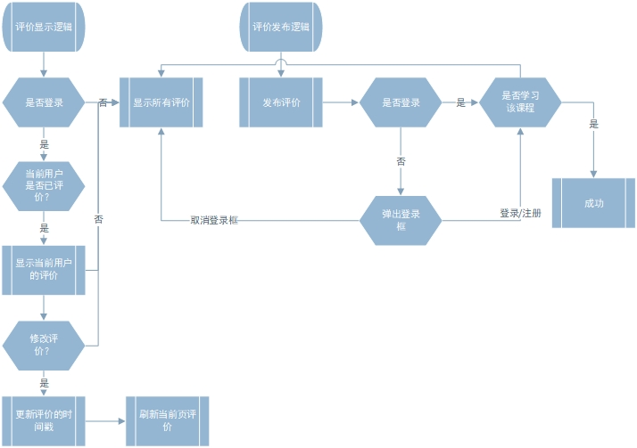

关于获取用户是否学习当前课程的接口，在【课程模块-学习进度记录功能】有定义。

接口需求
获取当前用户的评价
获取当前用户对当前课程的评价。

方法类型：POST
传入参数：
参数名 | 说明
uid | 用户id
token | 登录成功后返回的token
cid | 课程id

返回参数：
参数名 | 说明
status | 返回码
message | 描述信息
rating | 课程平均评分
comment | 当前用户的评价对象。

对象说明
这里的对象说明只是把接口所需的属性以对象的形式表达出来，不代表后端的对象结构。
comment评价对象
comment: {
id: 评价id,
cid: 对应的课程id,
time: 发布时间,
publisher: 发布者(结构体为除去隐私属性的user对象),
detail: 评价内容,
rating: 总评分,
ratingItem: {
pratical: “内容实用”的评分,
simple: “简单易懂”的评分,
logical: “逻辑清晰”的评分
},
likes: 点赞数
}

修改/发布当前用户的评价
修改/发布当前用户对当前课程的评价，并刷新课程平均评分以及当前页面的评价。

方法类型：POST
传入参数：
参数名 | 说明
uid | 用户id
token | 登录成功后返回的token
comment | 修改后的评价对象，与上述接口的评价对象相同
currentPage | 当前页号
pageSize | 每页显示多少条数据

返回参数：
参数名 | 说明
status | 返回码
message | 描述信息
rating | 课程平均评分
comments | 符合条件的评价组成的数组，元素为评价对象，数组大小为pageSize。
commentNum | 符合条件的评价总数

获取课程的多个评价
获取某一页的pageSize个评价。

方法类型：POST
传入参数：
参数名 | 说明
cid | 课程id
currentPage | 当前页号
pageSize | 每页显示多少条数据

返回参数：
参数名 | 说明
status | 返回码
message | 描述信息
rating | 课程平均评分
comments | 符合条件的评价组成的数组，元素为评价对象，数组大小为pageSize。
commentNum | 符合条件的评价总数

点赞或取消点赞
点赞或取消点赞某个评价。

方法类型：POST
传入参数：
参数名 | 说明
uid | 用户id
token | 登录成功后返回的token
id | 评价id
like | 0表示点赞，1表示取消点赞

返回参数：
参数名 | 说明
status | 返回码
message | 描述信息

